**[Перенаправление ввода-вывода и конвейеризация.](http://mojainformatika.ru/studentam-povtias/komandnaya-stroka-windows/163-perenapravlenie-vvoda-vyvoda-i-konvejerizacziya.html)**

[Windows](http://mojainformatika.ru/studentam-povtias.html) Категория: [Командная строка.](http://mojainformatika.ru/studentam-povtias/komandnaya-stroka-windows.html)

При работе в командной строке можно **переназначать устройства для ввода-вывода информации**. На практике это выражается в следующем:

* сообщения можно выводить не на экран (стандартный выходной поток), а в файл или на принтер (перенаправление вывода);
* читать входные данные можно не с клавиатуры (стандартный входной поток), а из заранее подготовленного файла (перенаправление ввода);
* передавать сообщения, выводимые одной программой, в качестве входных данных для другой программы (конвейеризация или композиция команд).

Примеры.

Все примеры, которые приведены в дальнейшем, используют в качестве текущего каталога диск «С». Для того чтобы сделать диск «С» текущим каталогом необходимо использовать команду CD\ (подробнее об этой команде смотрите [здесь](http://mojainformatika.ru/studentam-povtias/komandnaya-stroka-windows/komanda-smeny-tekushhego-kataloga-cd.html)).  
Если необходимо перенаправить текстовые сообщения, выводимые какой-либо командой, в текстовый файл, необходимо использовать конструкцию: **команда > имя файла**. Для примера, воспользуемся командой HELP и выведем в текстовый файл справку о команде CD: help cd > file.txt



В результате выполнения этой команды, информация о команде CD будет выведена не на экран, а в текстовый файл «file.txt», расположенный в текущем каталоге (т.е. на диске «С»). Причем, если этот файл существовал ранее в этом каталоге, он будет перезаписан, а если файла не существовало, он будет создан автоматически. Если необходимо дописать информацию в конец существующего файла, необходимо использовать конструкцию: **команда >> имя файла**. Для примера, допишем в текстовый файл «file.txt» информацию о команде COPY: help copy >> file.txt



В результате выполнения данной команды файл «file.txt» не будет перезаписан, а новая информация будет добавлена в конец этого файла.  
Одной из команд, которая использует чтение входных данных из заранее подготовленного файла, является **команда SORT**. Подробно данная команда описывается в следующих уроках. Здесь следует лишь сказать, что используемая без ключей, команда SORT производит сортировку в порядке возрастания. Для примера, создадим на диске «С» текстовый файл «text.txt» и запишем в него слова: «help», «turbo», «command».

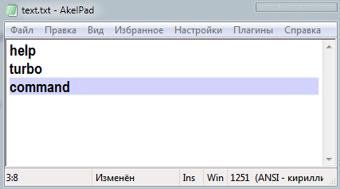

Тогда команда sort < text.txt прочитает информацию из текстового файла «text.txt» и выведет её на экран в алфавитном порядке.

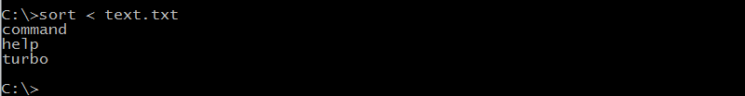

Одной из команд, которая использует конвейеризацию, является **команда MORE**. Более подробно, данная команда будет рассмотрена в следующих уроках. Здесь следует лишь сказать, что команда MORE считывает данные из конвейера или файла и выводит их на экран частями, причем размер каждой части не превышает размера окна командной строки. Для примера, выведем на экран справку о команде XCOPY: help xcopy |more

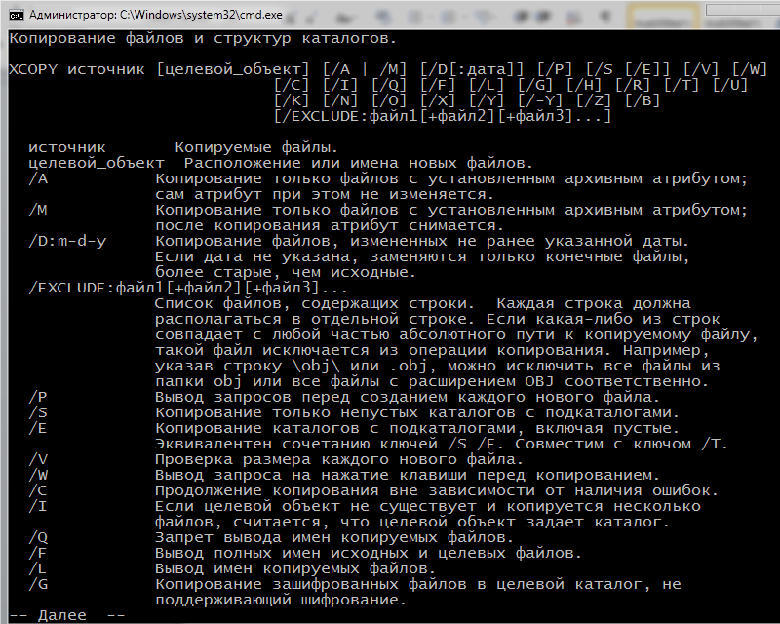В результате выполнения данной команды, на экран вывелась справка по команде XCOPY. Причем информация вывелась частично, только та часть, которая уместилась на экране. Для дальнейшего просмотра необходимо нажимать клавишу Enter.